第一件事，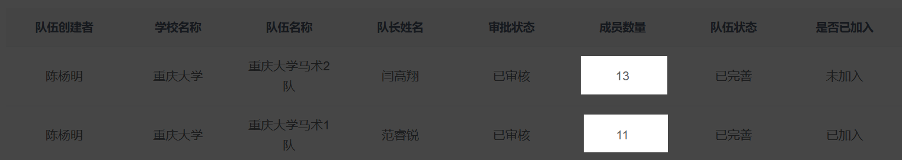
报名还没完成的限今天之内快报名，申请一交就让队长审核通过一下。二队差1人，一队差3人。（一支队伍加上老师，人数是14人）

第二件事，
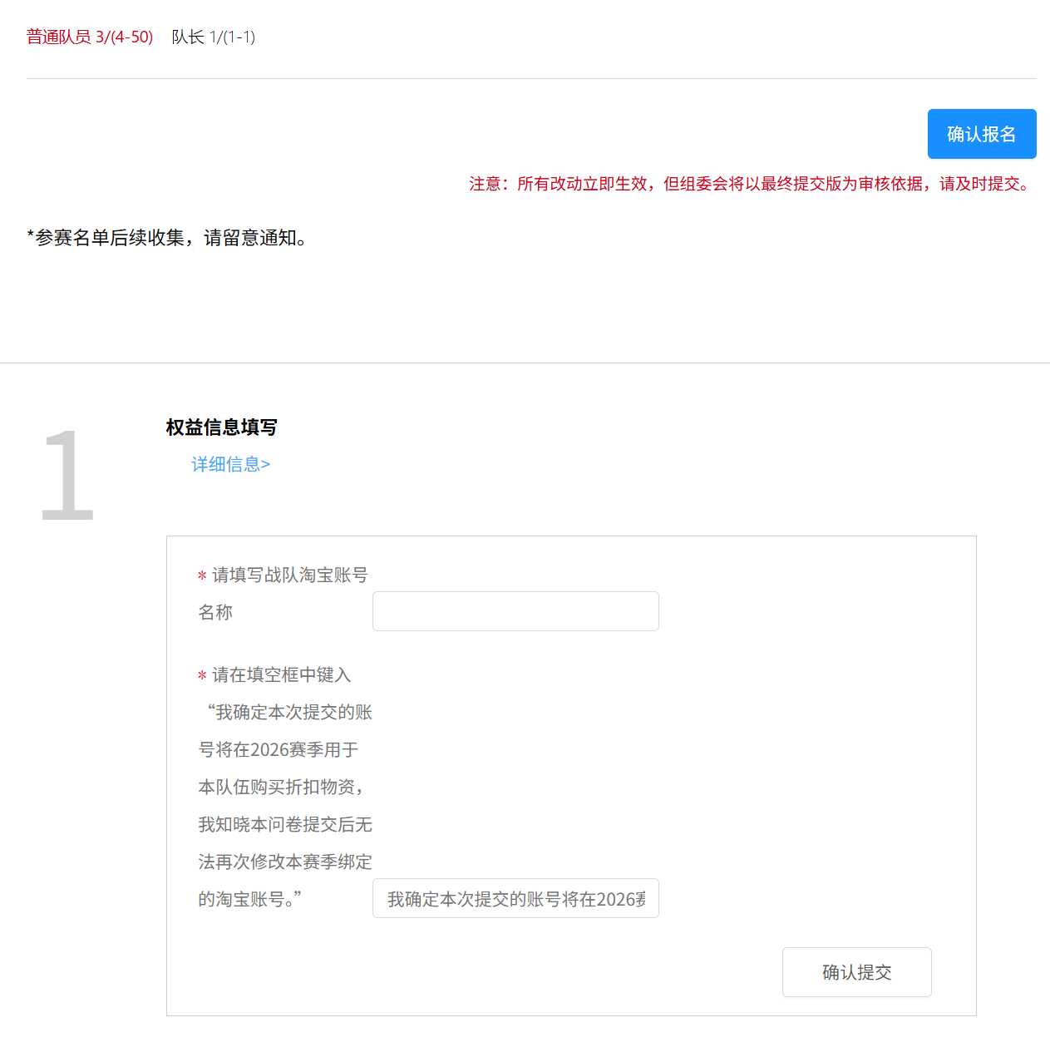
大疆赞助的申请，还差一个人，教育优惠购买物资是需要赞助认证的，现在建的这个团队还差至少一个人，来个人操作一下，建议张逸飞来加入一下，其他人乐意弄就弄毕竟至少5个人就行，总之18号我就直接申请报名了。成功之后我们会马上采购一批教育物资。

第三件事，
现在的财务管理相较以往的形式，出现了一些变化（详细见附件文件），所以我们现在需要严肃规范一下我们战队的财务方面的一些准则。不过目前更紧要的是每个组的负责人统计下赛季正常推进工作的话，大物件设备（不算加工件）还差哪些没买，我们做好统一管理及时购买。
当然买东西是要垫钱的，在算好需要多少钱之后，会让大家均摊垫钱，后面报销下来后会一一还回。

第四件事，
关于上次提交的月报，指导老师给了反馈，往后就是上次交的那个需要按照格式来整理一份用于中心存档。然后在我们离校前还要交一次1月的。格式见附件所示。

